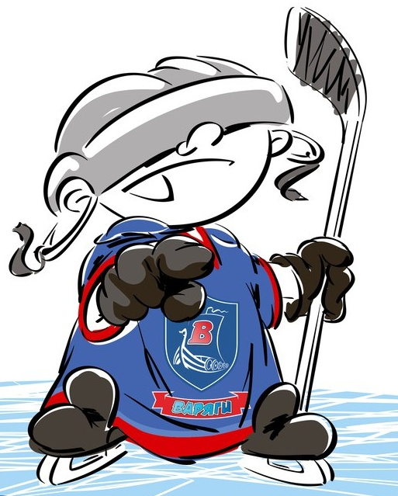 | ОФИЦИАЛЬНЫЙ ПРОТОКОЛ МАТЧА | Год рождения/Дивизион
 |  | 2006

Соревнование | «Весенний Кубок ЛАДОГИ – 2017» |  |  | Дата | 27.03.2017 | Игра № | 15
Место проведения | ЛЕНИНГРАДСКАЯ ОБЛАСТЬ | Арена | «ХОРС» | Время | 14-30 | Зрители | 100

«A» «Белгород» Белгород |  |  |  |  |  | Взятие ворот |  |  |  |  |  |  | Удаления
№ | Фамилия Имя |  | (К/А) | Поз. | Игр. | # | Время |  | Г | А 1 | А 2 | ИС | Время |  | № | Мин | Нарушение | Начало |  | Оконч.
20 | Шепета Илья |  |  | В | Да | 1 | 0 | 33 | 8 |  |  |  | 11 | 38 | 26 | 2 | ТЛ-КЛ | 11 | 38 | 13 | 38
35 | Баринов Иван |  |  | В | Да | 2 | 1 | 22 | 71 | 6 |  |  | 13 | 16 | 86 | 2 | НП-АТ | 13 | 16 | 15 | 16
6 | Шаршапин Виктор |  |  | З | Да | 3 | 5 | 36 | 8 |  |  | +1 | 21 | 23 | 26 | 2 | ПОДН | 21 | 23 | 23 | 23
7 | Венедиктов Олег |  |  | З | Да | 4 | 25 | 30 | 8 |  |  |  | 33 | 26 | 12 | 2 | ЗД-КЛ | 33 | 26 | 35 | 26
8 | Плехов Антон |  | К | Н | Да | 5 | 38 | 12 | 37 |  |  |  | 34 | 31 | 11 | 2 | ПОДН | 34 | 31 | 36 | 31
11 | Золотых Егор |  | А | Н | Да | 6 | 39 | 17 | 71 | 8
12 | Скрыпкин Дмитрий |  |  | З | Да
19 | Шевцов Максим |  |  | З | Да
26 | Гоков Богдан * |  |  | Н | Да
30 | Угрюмов Данил |  |  | Н | Да
33 | Чайкин Эрик |  |  | Н | Да
37 | Агибалов Владимир |  |  | Н | Да
51 | Чубук Дмитрий |  |  | Н | Да
55 | Заховайко Данил |  |  | Н | Да
71 | Анчаков Иван |  |  | Н | Да
72 | Майлатов Артём |  | А | Н | Да
86 | Деревянко Александр |  |  | З | Да
88 | Антонов Антон |  |  | Н | Да
Главный тренер |  | Шумов Николай |  |  |  | Тренер |  |  |  |  |  |  |  |  |  |  | подпись | ‌

«Б» «Марьино» Москва |  |  |  |  |  | Взятие ворот |  |  |  |  |  |  | Удаления
№ | Фамилия Имя |  | (К/А) | Поз. | Игр. | # | Время |  | Г | А 1 | А 2 | ИС | Время |  | № | Мин | Нарушение |  | Начало |  | Оконч.
30 | Прудкой Максим |  |  | В | Да | 1 | 15 | 22 | 28 | 8 |  |  | 4 | 00 | 9 | 2 | ПОДН |  | 4 | 00 | 5 | 36
39 | Горбенко Семён |  |  | В | Нет | 2 | 43 | 43 | 3 | 10 |  |  | 11 | 03 | 10 | 2 | ЗД-РУК |  | 11 | 03 | 13 | 03
2 | Максимчук Артемий |  |  | Н | Да |  |  |  |  |  |  |  | 29 | 19 | 3 | 2 | ПОДН |  | 29 | 19 | 31 | 19
3 | Семочкин Владимир |  |  | Н | Да |  |  |  |  |  |  |  | 34 | 59 | 73 | 2 | ПОДН |  | 34 | 59 | 36 | 59
5 | Корягин Алексей |  |  | З | Да
7 | Лунев Максим |  |  | Н | Да
8 | Бородулин Игорь |  | К | Н | Да
9 | Антипов Никита |  |  | Н | Да
10 | Евсюнин Никита * |  |  | Н | Да
11 | Шаршаков Роман |  |  | Н | Да
13 | Половников Андрей |  |  | З | Да
21 | Терехов Никита |  |  | З | Да
22 | Новиков Иван |  |  | Н | Да
27 | Паршин Егор |  |  | Н | Да
28 | Тимохин Фёдор |  |  | Н | Да
33 | Таможный Михаил |  |  | З | Да
47 | Шербаченко Ярослав |  |  | З | Да
73 | Новиков Василий |  |  | Н | Да
77 | Гамза Олег |  |  | Н | Да
91 | Кандыба Никита |  |  | Н | Да
Главный тренер |  | Заплаткин Анатолий |  |  |  | Тренер |  | Шумаков Всеволод |  |  |  |  |  |  |  |  | подпись | ‌

Послематчевые броски |  |  |  |  | Игра вратарей |  |  |  | По периодам |  | 1 | 2 | 3 | ОТ | ПБ | Общ. | Время игры
«А» | «Б» | Вр «А» | Вр «Б» | Счет | Время |  | «А» | «Б» | Взятие ворот | «А» | 3 | 1 | 2 |  |  | 6 | Начало | 14 | 38
 |  |  |  |  | ‌0 | 00‌ | 35 | 30 |  | «Б» | 0 | 1 | 1 |  |  | 2 | Окончание | 15 | 46
 |  |  |  |  | 41 | 49 | 20 | 30 | Штрафное время | «А» | 4 | 2 | 4 |  |  | 10 | Тайм-аут «А»
 |  |  |  |  | 45 | 00 | 20 | 30 |  | «Б» | 4 | 2 | 2 |  |  | 8 | Тайм-аут «Б»
 |  |  |  |  |  |  |  |  | Броски по воротам | «А» |  |  |  |  |  |  | ‌
‌ | ‌ | ‌ | ‌ | ‌ |  |  |  |  |  | «Б» |  |  |  |  |  |  | ‌
‌ | ‌ | ‌ | ‌ | ‌ | ‌ | ‌ | ‌ | ‌ | Судьи при оштрафованных игроках | ‌ |  |  |  | Судья времени игры
‌ | ‌ | ‌ | ‌ | ‌ | ‌ | ‌ | ‌ | ‌ |  | ‌ |  |  |  | Секретарь
‌ | ‌ | ‌ | ‌ | ‌ | ‌ | ‌ | ‌ | ‌ | ‌Информатор | ‌ |  |  |  | подпись  ‌

Главный судья |  | Лучшие игроки матча | «Белгород» | Гоков Богдан № 26
Главный судья |  |  | «Марьино» | Евсюнин Никита № 10
подписи |  | Инспектор | ‌ | Замечания на обороте | Да | Нет

